* Produtos de trabalho dos testes:

1) Planejamento:

-> Plano de teste, atualizado e expandido constantemente; O plano de testes deve conter:

* O escopo dos testes;
* Seus objetivos e riscos associados; Integração ao ciclo de vida do software
* Definição do que será testado; Critérios de início e fim do teste.

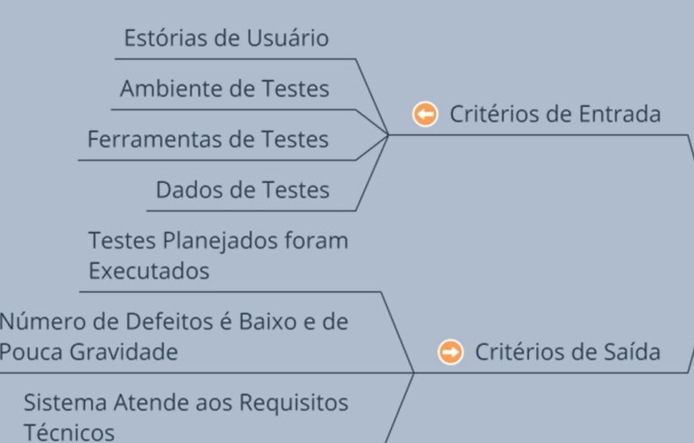

* Definição de métricas de esforço e custo

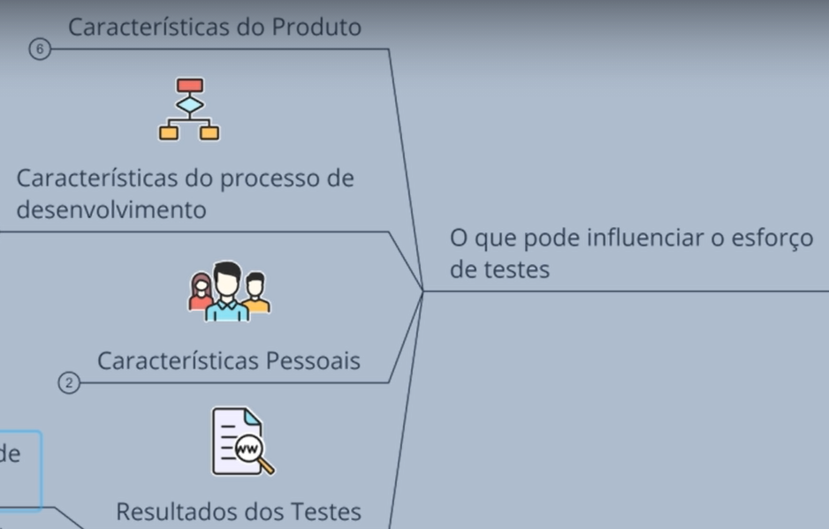

-As técnicas de estimativa podem ser baseadas em métricas históricas e/ou no know-how de especialistas.

-> Planning Poker e Wideband Delphi (técnicas de “advinhar” o esforço necessário)

* Criar um cronograma dos testes, no método tradicional
* Orçar as atividades de testes;
* Montar a rastreabilidade e o formato da documentação.

-Deve-se ter uma abordagem geral para os testes daquele produto.

Principais abordagens:

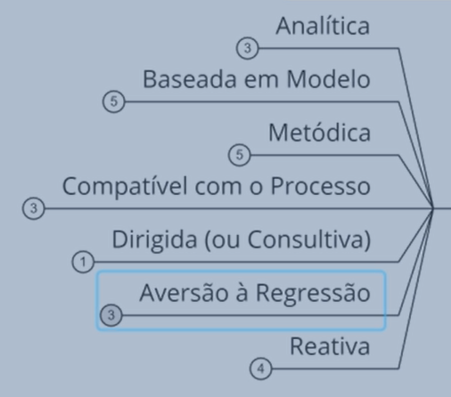

-Deve-se combinar esses tipos

2) Monitoramento e controle dos testes:

-Relatórios e gráficos

-> Tipos de informações que constam:

* Durante a execução:

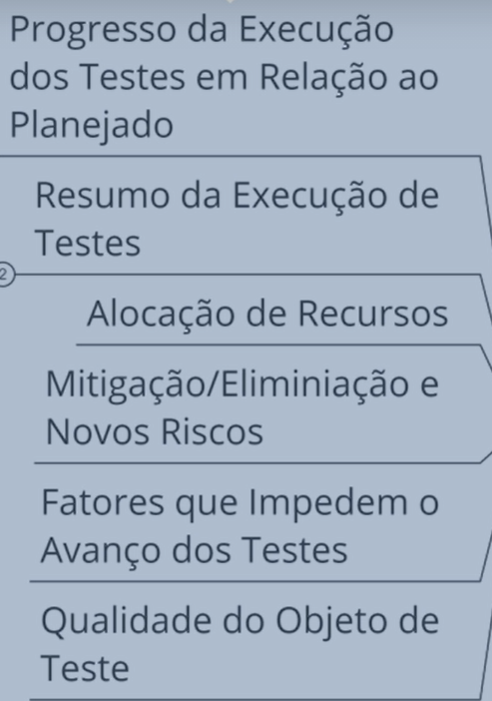

-> Conteúdos principais dos relatórios:

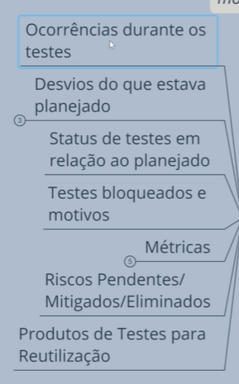

4) Análise de testes:

-Recursos testáveis e condições de teste.

-> Documento de análise:

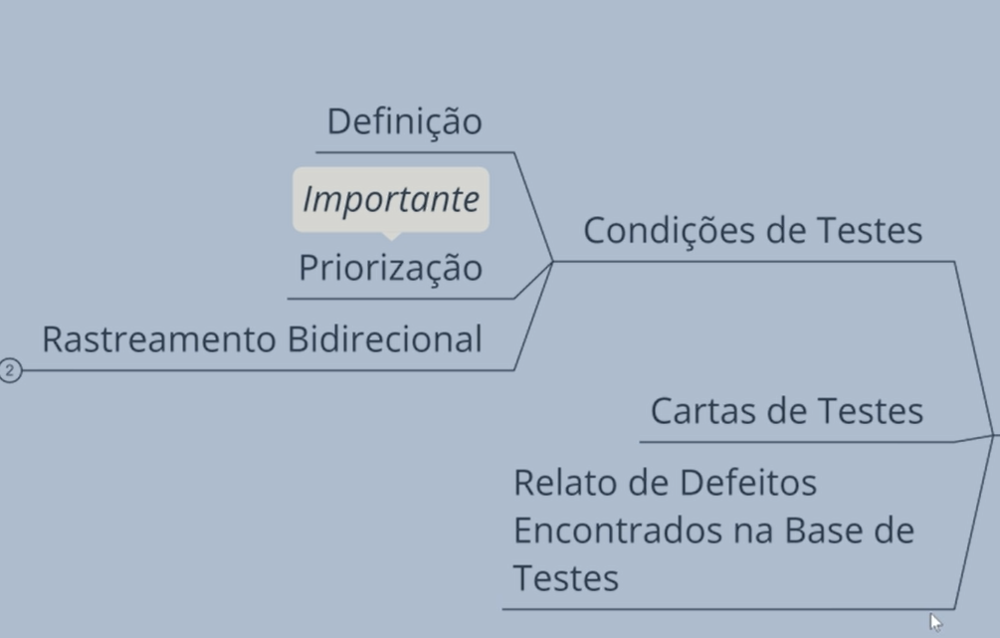

5) Modelagem de teste:

-Casos que casem com o que foi escolhido na análise de testes.

-Criar testes bem feitos, sem usar valores concretos, e que possam ser reutilizados.

6) Implementação de testes: Definição de procedimentos e datas de execução, além de prover as ferramentas e dados necessários para os testes.

7) Execução dos testes:

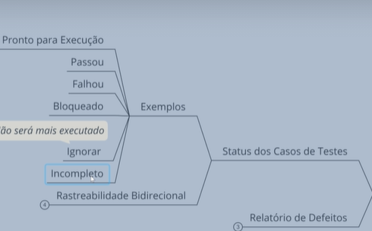

8) Conclusão dos testes:

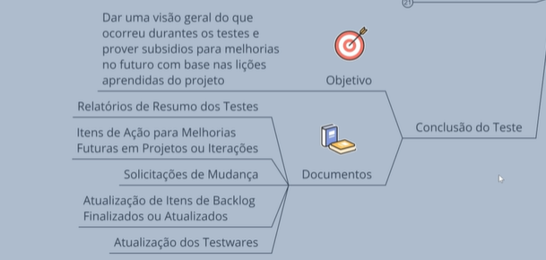

-Os testes registrados em ferramentes podem depois gerar um relatório completo e mais rápido.